Parcial segundo corte

Estudiante

Carlos Andrés Castellanos Arias

Id:667626

Sesto Semestre

Profesor:

William Alexander Matallana Porras

UNIMINUTO - CORPORACIÓN UNIVERSITARIA MINUTO DE DIOS

ZIPAQUIRÁ

Bases de datos masivas

2025

Conexión entre el pgadmin y supabase

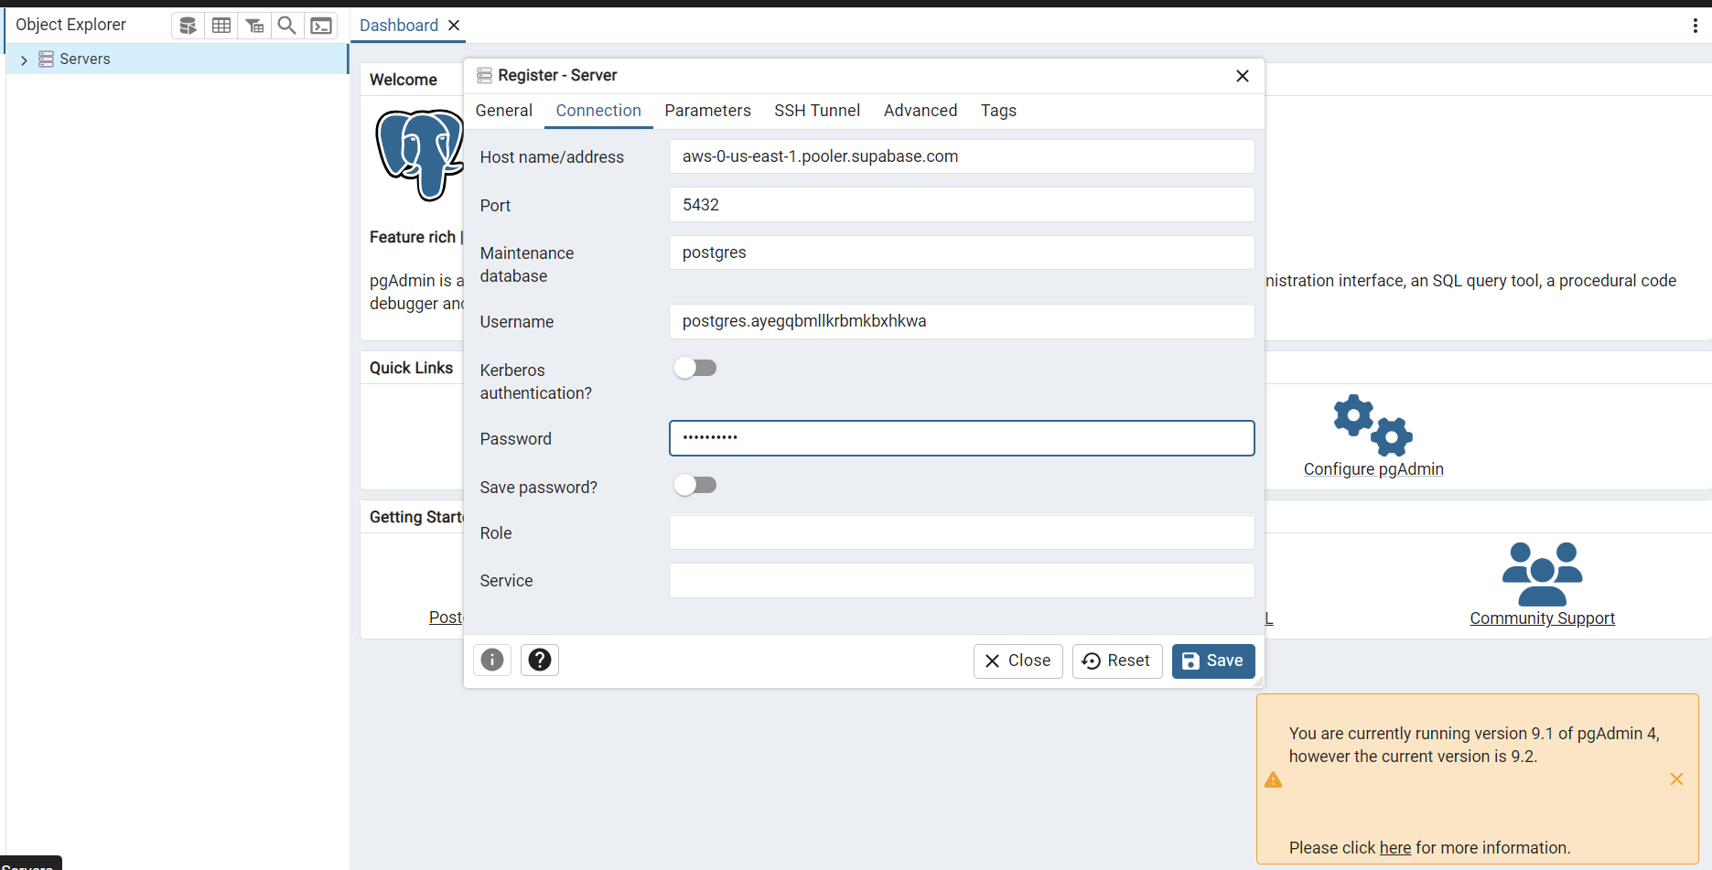

Datos de la conexión

Creación de la base de datos y tablas

